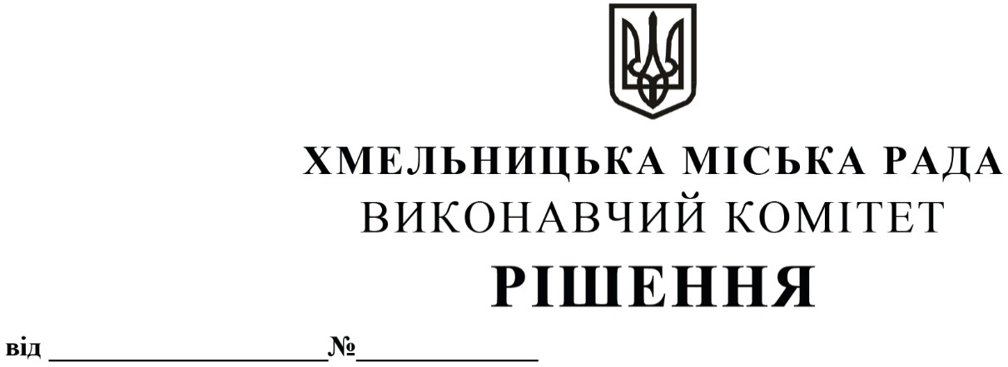

Про надання дозволу на розміщення (до закінчення строку дії воєнного стану) тимчасової споруди одноповерхового будинку модульного типу за адресою: вул.Проскурівська, 92, м.Хмельницький для забезпечення функціонування пункту висадки евакуйованого населення

З метою забезпечення проведення евакуації населення з районів збройних конфліктів та організації прийому евакуйованого населення на період дії правового режиму воєнного стану в Україні, реалізації Плану приймання та розміщення евакуйованого населення на особливий період, розробленого на виконання розпорядження Кабінету Міністрів України від 12.12.2018 року №1000-рт, затвердженого головою Хмельницької обласної військової адміністрації, подальшого функціонування пункту висадки евакуйованого населення на залізничному вокзалі станції «Хмельницький», розглянувши клопотання заступника начальника Хмельницької обласної військової адміністрації, керуючись Кодексом цивільного захисту України, Постановою Кабінету Міністрів України від 04.08.2023 року №904 «Про затвердження Порядку розроблення, погодження, оприлюднення схеми розміщення тимчасових споруд для життєзабезпечення населення, її складу та змісту, вимог до тимчасових споруд для життєзабезпечення населення, їх зведення, перенесення та демонтажу», Указом Президента України від 24.02.2022 року №64/2022 «Про введення воєнного стану в Україні», Розпорядженням Кабінету Міністрів України від 24.02.2022 року №179-р «Про організацію функціонування єдиної державної системи цивільного захисту в умовах воєнного стану», наказом начальника Хмельницької обласної військової адміністрації від 25.02.2022 року №6а/2022-н «Про організацію функціонування територіальної підсистеми єдиної державної системи цивільного захисту Хмельницької області в умовах воєнного стану», ст. 38, ч.6 ст. 59 Закону України «Про місцеве самоврядування в Україні», виконавчий комітет міської ради

В И Р І Ш И В:

1. Надати дозвіл Хмельницькій обласній військовій адміністрації на розміщення (до закінчення строку дії воєнного стану) тимчасової споруди одноповерхового будинку модульного типу площею 121 кв.м. за адресою: вул.Проскурівська, 92, м.Хмельницький (на території перону вокзалу за приміськими касами згідно з додатком).
2. Отримати погодження на розміщення тимчасової споруди у власника/користувача земельної ділянки згідно чинного законодавства.
3. Контроль за виконанням рішення покласти на заступника міського голови М. Ваврищука та управління архітектури та містобудування.

Міський голова Олександр СИМЧИШИН

